BÁO CÁO BỔ SUNG HÌNH ẢNH MẪU SO SÁNH — MHT-66 (WH)
Công ty Minh Hưng Tiến — Khách hàng FlexiLoad
Ngày chụp mẫu: 30/07/2026 | Ngày báo cáo: 30/07/2026 | QC: Bùi Thiên Lộc

1. Mục đích
Bổ sung hình ảnh tài liệu cho hồ sơ sự cố sai màu MHT-66 (WH) tại Công ty Minh Hưng Tiến. Các hình ảnh ghi nhận các mẫu công đoạn, mẫu so sánh hệ sơn và góc tủ thực tế có dán tem QC.

2. So sánh mẫu MHT-66: Hệ PU+UV vs Hệ NC
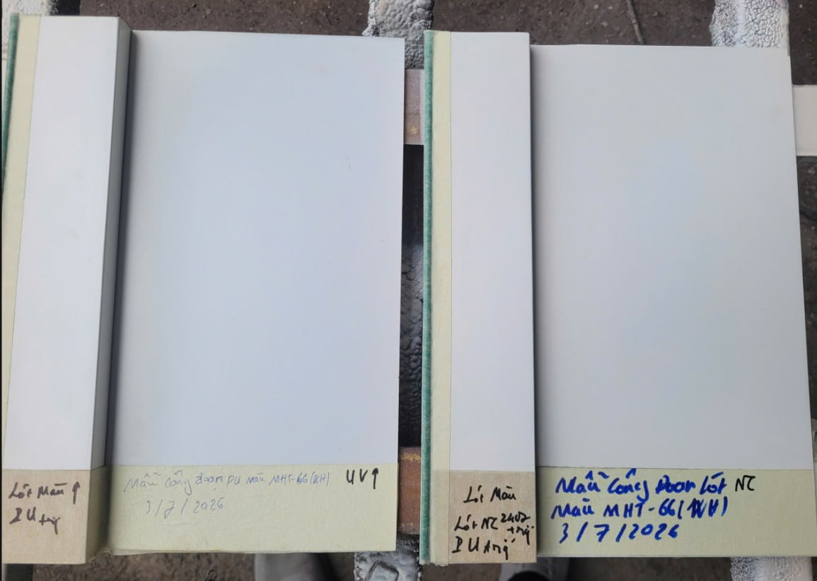
Hình 1: So sánh 02 mẫu màu công đoạn MHT-66 (WH) — Trái: Lót 2U+trg → PU MHT-66(BH) → UV / Phải: Lót NC 2402 1U Ang+trg → Lót NC MHT-66(NV)

 | Mẫu trái (Hệ PU+UV) | Mẫu phải (Hệ NC)
Sơn lót cạnh | Lót màu ↑ 2U + trg | Lót NC 2402 | 1U Ang + trg
Sơn màu | PU MHT-66 (BH)  + UV ↑ | Lót NC MHT-66 (NV)
Ngày mẫu | 3/7/2026 | 3/7/2026

3. Góc tủ thành phẩm MHT-66 có tem QC
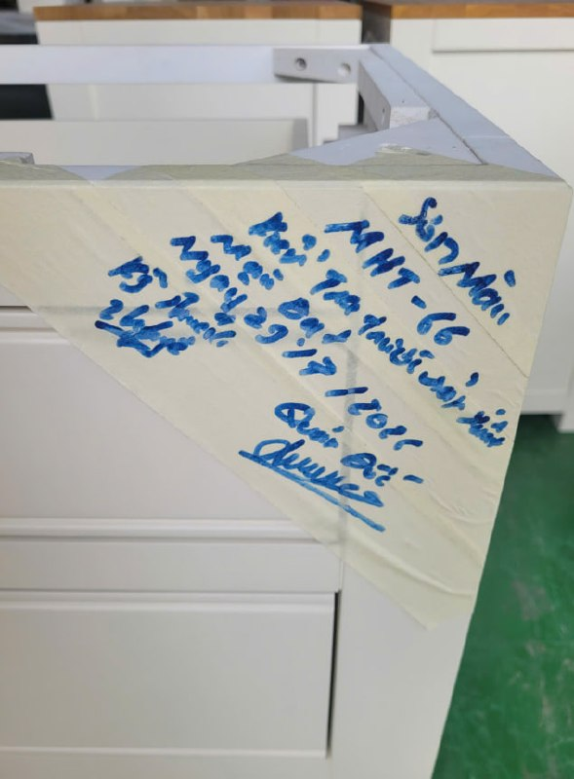
Hình 2: Góc tủ bếp sơn mài MHT-66 — tem ghi: Sơn Mài MHT-66 — Tủ dưới bếp — B1, Mẫu mới — Duyệt

4. Mẫu công đoạn PU có ký duyệt Kỹ Thuật
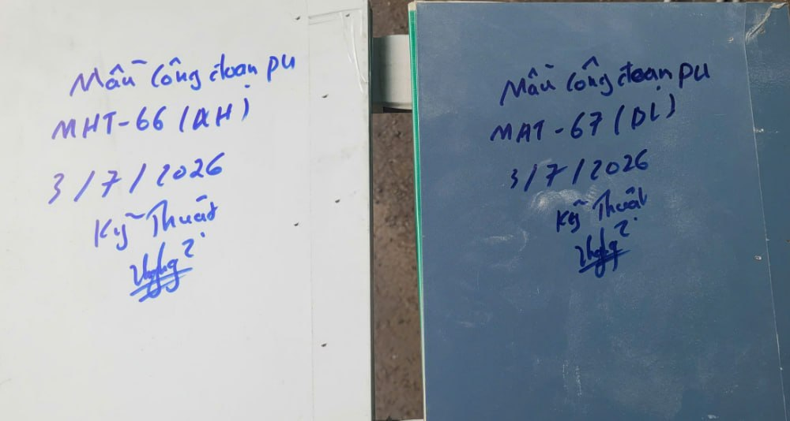
Hình 3: Mẫu công đoạn PU đã được Kỹ Thuật ký duyệt — Trái: MHT-66 (AH) / Phải: MAT-67 (DL) — ngày 3/7/2026

5. Tổng hợp thông tin từ các mẫu
Hình | Mã màu | Hệ sơn | Ghi chú
Hình 1 | MHT-66 (BH) | PU + UV | Lót 2U+trg → Màu PU → UV ↑
Hình 1 | MHT-66 (NV) | NC | Lót NC 2402 1U Ang+trg → Màu NC
Hình 2 | MHT-66 | Sơn Mài | Tủ dưới bếp — B1 Mẫu mới — Đã duyệt
Hình 3 | MHT-66 (AH)  MAT-67 (DL) | PU | Ký duyệt Kỹ Thuật ngày 3/7/2026

